问题：

git安装后，npm命令无效

解决：

1. 安装node.js，在命令行中输入 npm –v看是否有npm,输入node –v看是否有node
2. 在项目文件夹中安装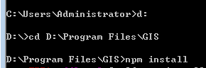

在git中顺序安装

npm install -g jake

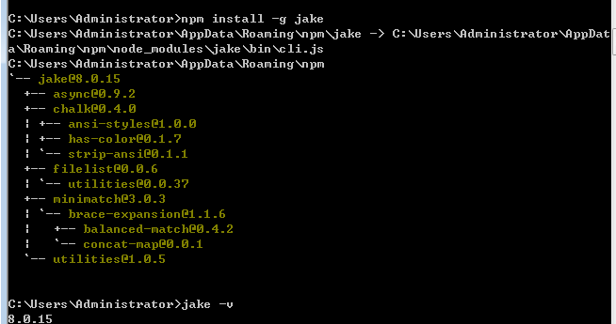

npm install jshint

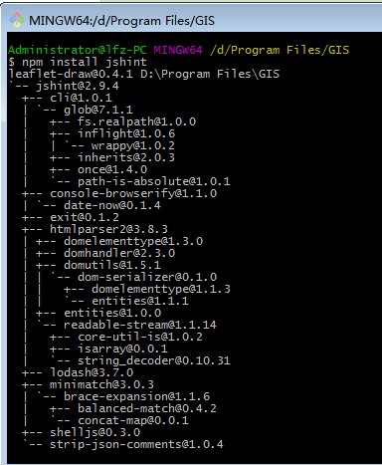

npm install uglify-js

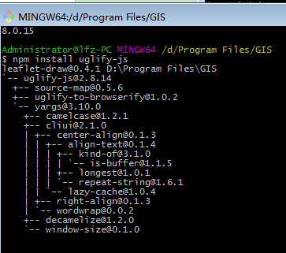

此时GIS环境安装完毕。